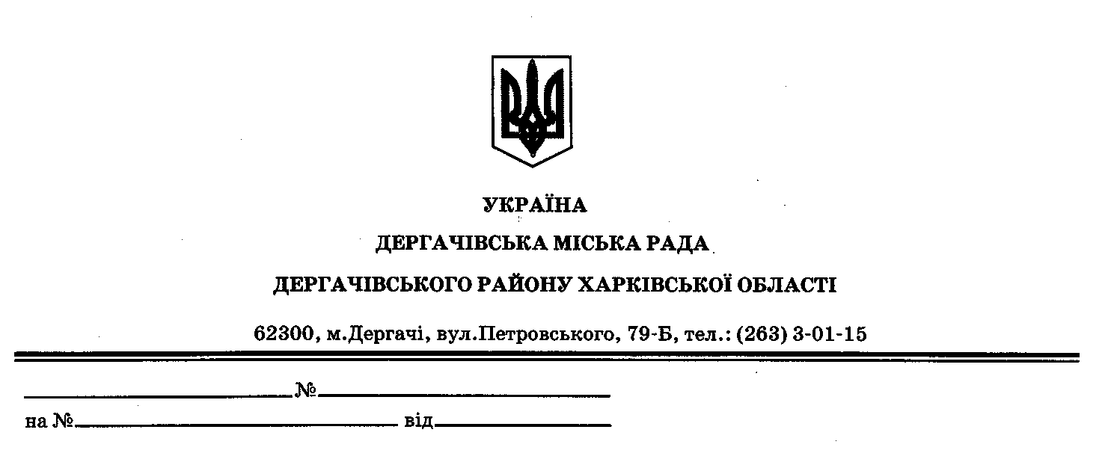

**ДЕРГАЧІВСЬКА МІСЬКА РАДА**

**ВИКОНАВЧИЙ КОМІТЕТ**

**РІШЕННЯ**

Від 14 травня 2019 року № 126

Про взяття на квартирний облік гр. Купки В.Ю.

Розглянувши заяву гр. Купки Віталія Юрійовича, зареєстрованого за адресою: м. Дергачі, вул. Суворова, 23, кв. 104, про взяття на квартирний облік за місцем проживання при виконавчому комітеті Дергачівської міської ради, протокол засідання житлово-побутової комісії при виконавчому комітеті міської ради № 3 від 09.04.2019 року, беручи до уваги облікові дані гр. Купки В.Ю., на підставі п. 1 статті 34 Житлового кодексу УРСР, Правил обліку громадян, які потребують поліпшення житлових умов, і надання їм житлових приміщень в Українській РСР, затверджених постановою Ради Міністрів Української РСР і Укрпрофради від 11 грудня 1984 року № 470, керуючись ст.ст. 25, 26, п.2 ст.ст. 30, 59 Закону України «Про місцеве самоврядування в Україні» , виконавчий комітет Дергачівської міської ради -

ВИРІШИВ:

1. Затвердити протокол засідання житлово-побутової комісії при виконавчому комітеті міської ради № 3 від 09.04.2019 року (додається).

2. Громадянина Купку Віталія Юрійовича взяти на квартирний облік за місцем проживання при виконавчому комітеті Дергачівської міської ради у загальну чергу, склад сім’ї: 4 особи, у зв’язку із відсутністю мінімальної забезпеченості житлової площі.

3. Внести відповідні зміни в списки обліку громадян, які потребують поліпшення житлових умов.

4. Контроль за виконанням рішення покласти на першого заступника Дергачівського міського голови Кисіля В.Ю. відповідно до розподілу функціональних обов’язків та в межах повноважень, визначених законодавством.

Виконуюча обов’язки Дергачівського

міського голови,секретар ради К.І. Бондаренко